**1. Dùng vòi hoa sen**

[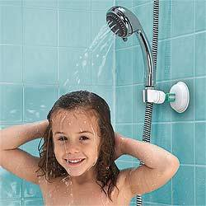](http://i1.wp.com/traimoxanh.com/wp-content/uploads/2013/05/KN-031.jpg)Học cách dùng vòi hoa sen cũng rất hay. Mẹ hoặc bố có thể giúp tôi tắm vòi hoa sen.

Trước tiên, tôi vào nhà tắm và đóng cửa lại. Làm thế để khi tôi tắm không ảnh hưởng đến người khác.

Sau đó, tôi cởi quần áo. Làm thế để giữ khô quần áo của tôi.  Tiếp theo, tôi mở nước và điều chỉnh nước ấm vừa phải. Nước phải ấm vừa thì tắm vòi hoa sen mới thích.

Sau đó, tôi phải xem nước đã chảy ra vòi hoa sen chưa. Nước sẽ phun ra thành tia như mưa.

Hầu hết mọi người đều đứng khi tắm vòi hoa sen. Tôi cũng cố  gắng đứng khi tắm vòi hoa sen. Tôi đứng dưới vòi hoa sen để nước chảy lên người. Làm thế để người tôi được sạch.

Sau đó, tôi gội đầu. Tôi đổ một ít nước gội đầu từ lọ và xoa đều lên đầu. Làm vậy sẽ lên bọt và làm sạch tóc.

Cần phải xả sạch hết nước gội đầu. Tôi phải cố gắng giội nước vào tóc để xả sạch hết nước gội đầu ra khỏi tóc. Tóc sạch nhìn và sờ rất thích.

Sau đó, tôi sẽ tắm cả người. Tôi cố gắng làm sạch người bằng xà phòng, xát xà phòng đều khắp người.

Tiếp theo, tôi sẽ xả sạch bằng nước. Việc này rất quan trọng. Tôi thích làm sạch cơ thể. Nó làm người tôi có mùi dễ chịu.

[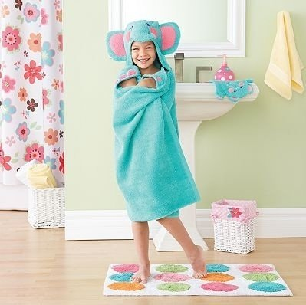](http://i0.wp.com/traimoxanh.com/wp-content/uploads/2013/05/hooded-bath-towels2.jpg)Thường thì khi tôi tắm gội xong, tôi đóng vòi nước lại. Sau đó, tôi đứng ra ngoài vòi hoa sen. Làm thế để sàn nhà tắm khô  
và khỏi trơn trượt.

Sau khi tôi bước ra, tôi thường lau khô đầu và người bằng khăn mặt bông. Làm thế cho người tôi được khô.

Khi người tôi khô, quần áo sẽ không dính vào người. Như thế tôi sẽ thấy thoải mái dễ chịu.

Sau khi lau khô người, tôi sẽ mặc quần áo sạch vào. Thế là tôi đã tắm xong.

**2. Tắm vòi hoa sen**

Ai cũng thích khi thấy tôi thơm tho. Nhiều người cho rằng tắm vòi hoa sen rất thích và sảng khoái. Đôi khi nước tạo ra âm thanh như một thác nước chảy chậm và yên ả.

Tôi thích đứng dưới vòi và để cho nước chảy lên người. Tôi thích nước ấm và mùi xà phòng trên da. Sau khi tôi sát xà phòng lên người và nước gội đầu lên tóc, tôi xả nước sạch hết xà phòng và nước gội đầu.

Tôi thường lau khô người bằng khăn mặt bông. Tắm gội làm người tôi sạch sẽ. Hầu hết mọi người đều tắm gội hàng ngày.

[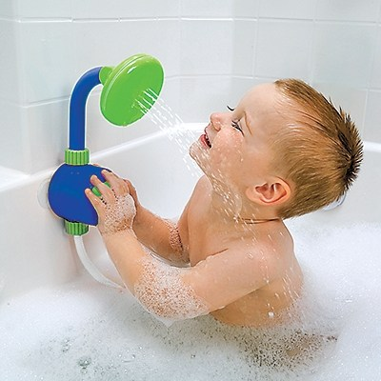](http://i1.wp.com/traimoxanh.com/wp-content/uploads/2013/05/KN-05.jpeg)

**3. Rửa tay**   
[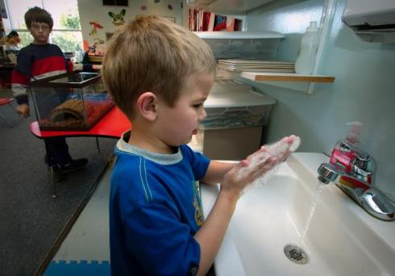](http://i0.wp.com/traimoxanh.com/wp-content/uploads/2013/05/KN-061.jpg)Đôi lúc, tay của chúng ta bẩn. Chúng ta cần phải rửa hai tay cho sạch. Đây là các bước mà chúng ta cần làm theo khi rửa tay:

1. Tôi đi đến bồn rửa mặt  
2. Tôi mở vòi nước  
3. Tôi làm ướt tay  
4. Tôi xát xà phòng vào tay  
5. Tôi xoa hai bàn tay vào nhau  
6. Tôi xả sạch xà phòng dưới vòi nước  
7. Tắt vòi nước  
8. Tôi dùng khăn bông lau khô tay

Các bước trên đây sẽ giúp tôi học cách rửa tay. Chúng ta phải có thời gian để học cách rửa tay, đúng không nào?

**4. Tại sao chúng ta phải rửa tay?**

Đôi khi tay của chúng ta bẩn. Hầu như ai cũng phải rửa tay khi tay bẩn.

Cần phải rửa tay vào những lúc khác nhau. Ví dụ như, khi tôi lấy tay che miệng lúc ho.  Tay chúng ta có thể nhiễm khuẩn khi tôi hắt hơi. Đôi khi, tay cũng bị nhiễm khuẩn khi tôi đi vệ sinh. Nên rửa tay khi tay bị nhiễm khuẩn.

Chúng ta cũng phải rửa tay trước khi ăn. Bố mẹ sẽ rất vui khi chúng ta rửa tay để luôn khỏe mạnh.

[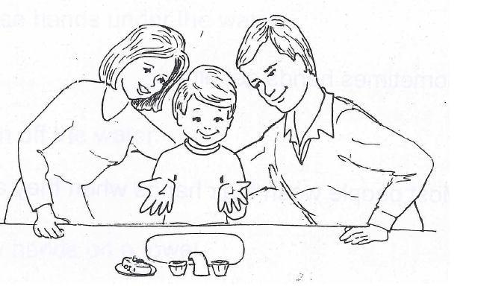](http://i1.wp.com/traimoxanh.com/wp-content/uploads/2013/05/KN-06-a.jpg)

**5. Tại sao chúng ta mặc quần áo**

[](http://i0.wp.com/traimoxanh.com/wp-content/uploads/2013/05/KN-071.jpg)Chúng ta đều mặc quần áo.

Mỗi mùa, chúng ta mặc các loại quần  áo khác nhau.

Trời lạnh, quần áo giữ cho cơ thể chúng ta ấm.

Trời nóng, quần áo ngăn cơ thể chúng ta khỏi bị nắng chiếu vào.

Quần áo bảo vệ người tôi và làm tôi thoải mái.

Mùa đông, tôi có thể mặc áo khoác, đi găng tay, choàng khăn, đội mũ và đi ủng vì trời rất lạnh.

[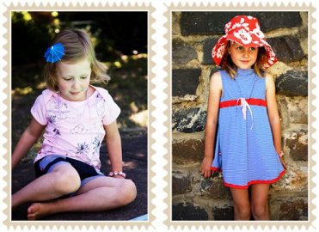](http://i1.wp.com/traimoxanh.com/wp-content/uploads/2013/05/KN-081.jpg)Mùa hè, tôi có thể mặc áo phông, mặc quần sóc và đi dép có quai.

Ăn mặc như vậy làm cho người tôi mát mẻ.

Đôi khi trời đổ mưa. Mặc áo mưa và che ô sẽ giữ cho người tôi khô ráo.

Thỉnh thoảng tôi đi bơi. Khi đó mặc quần áo bơi là đúng nhất.

Quần áo bơi làm ra là để chịu được nước.

Quần áo giúp ích cho mọi người. Chúng cũng giúp ích cho tôi.

[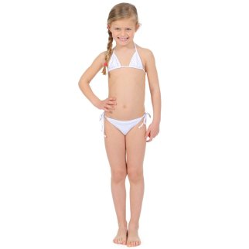](http://i2.wp.com/traimoxanh.com/wp-content/uploads/2013/05/KN-091.jpg)[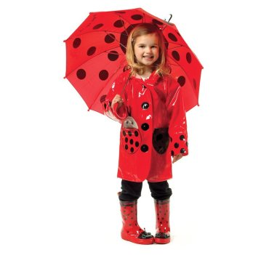](http://i2.wp.com/traimoxanh.com/wp-content/uploads/2013/05/KN-101.jpg)

**6. Đi giày dép**

[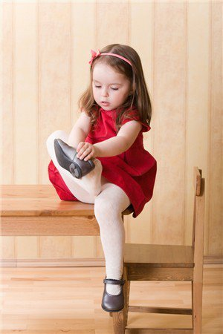](http://i0.wp.com/traimoxanh.com/wp-content/uploads/2013/05/child_putting_on_shoes.jpg)Tôi thường đi giày dép khi đi ra ngoài.

Đi giày dép giữ cho đôi chân của tôi sạch sẽ và an toàn.

Đôi khi, tôi đi tất vào chân tr ước khi xỏ chân vào giày.

Sau đó đi giày vào từng chân.

Đi giày cũng hay hay.

[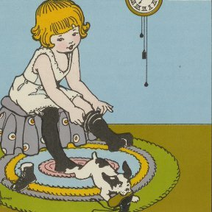](http://i0.wp.com/traimoxanh.com/wp-content/uploads/2013/05/KN-111.jpg)

**7. Cái áo mới của tôi**

Đôi khi tôi cần phải mua một cái áo mới. Tôi có thể cần một áo phông, một áo len, hoặc áo có khuy cài.

Đôi khi tôi đi với mẹ hoặc bố đến cửa hàng để mua áo. Tôi tìm áo có màu tôi thích. Có khi tôi lại  cần tìm áo có một màu nào đó. Khi tôi tìm thấy áo tôi thích, tôi có thể phải mặc thử áo. Như vậy tôi sẽ  thấy được nó có vừa người hay không.

Khi tìm được áo vừa người và đúng màu tôi cần, tôi đưa cho mẹ hoặc bố để họ mua áo cho tôi.

[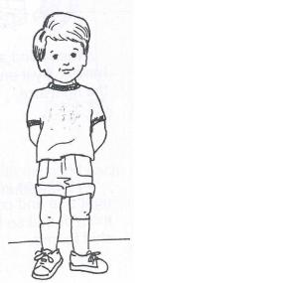](http://i2.wp.com/traimoxanh.com/wp-content/uploads/2013/05/KN-131.jpg)[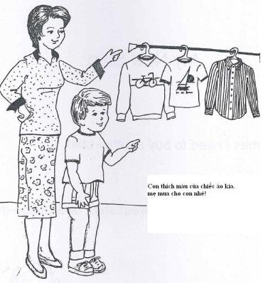](http://i1.wp.com/traimoxanh.com/wp-content/uploads/2013/05/KN-121.jpg)

[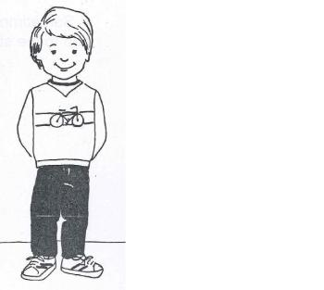](http://i0.wp.com/traimoxanh.com/wp-content/uploads/2013/05/KN-141.jpg)

**8. Giữ gìn sức khỏe cho người khác khi ho**

[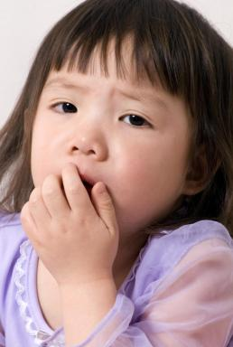](http://i2.wp.com/traimoxanh.com/wp-content/uploads/2013/05/KN-16.jpeg)Đôi khi tôi bị ốm. Đôi khi ốm làm cho tôi ho.

Khi tôi ho, các vi khuẩn nhỏ bé thoát ra từ miệng của tôi.

Vi khuẩn có thể cũng làm người khác ốm.

Mọi người đều không muốn bị ốm.

Cần lấy tay che miệng mỗi lần ho. Tôi sẽ cố gắng che miệng khi ho.

**9. Cặp nhiệt độ**

Khi tôi sốt, bố hoặc mẹ cặp nhiệt độ cho tôi.

[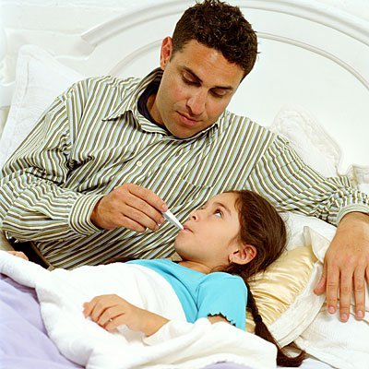](http://i0.wp.com/traimoxanh.com/wp-content/uploads/2013/05/KN-171.jpg)

**Dạy kỹ năng sống cho trẻ – Phần 3 – Nấu ăn và cách cư xử khi ăn**

[17/05/2013](http://www.traimoxanh.com/day-ky-nang-song-cho-tre-phan-3-nau-an-va-cach-cu-xu-khi-an/) [ngklien](http://www.traimoxanh.com/author/ngklien/)  [Leave a comment](http://www.traimoxanh.com/day-ky-nang-song-cho-tre-phan-3-nau-an-va-cach-cu-xu-khi-an/#respond)

**[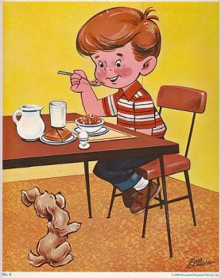](http://i2.wp.com/traimoxanh.com/wp-content/uploads/2013/05/KN-10A.jpg)**

Dạy kỹ năng sống cho trẻ

**1.  Ăn tại bàn ăn**

Thường thì mọi người hay ăn ở bàn ăn.

Như vậy sẽ dễ dàng giữ cho phòng ăn gọn gàng và ngăn nắp.

Tôi sẽ ngồi ở bàn khi ăn.

Mẹ thích tôi ngồi ăn ở bàn.

**2. Những điều nên làm khi ăn tối**

Bữa tối thường là bữa ăn cuối trong ngày. Nó thường là bữa ăn nhiều thức ăn nhất.

Tôi thường ăn tối với gia đình tôi. Chúng tôi ăn ở bàn ăn. Chúng tôi ngồi ở bàn ăn để tiện ăn và nói chuyện.

Khi ăn tối, tôi sẽ chỉ ăn từ đĩa của mình thôi. Nếu tôi muốn ăn thêm, tôi phải xin phép.

Hầu hết mọi người đều ăn rất sạch sẽ. Tôi sẽ cố gắng để thức ăn không rơi vãi ra  ngoài đĩa (bát) hoặc khỏi mồm tôi.

[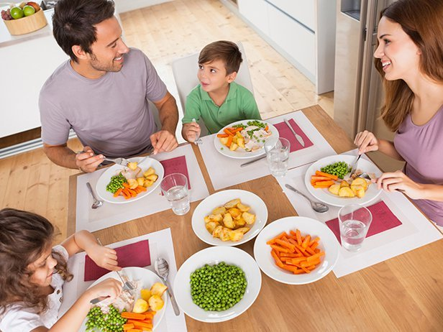](http://i1.wp.com/traimoxanh.com/wp-content/uploads/2013/05/KN-112.jpg)

**3. Cách soạn bàn ăn**

[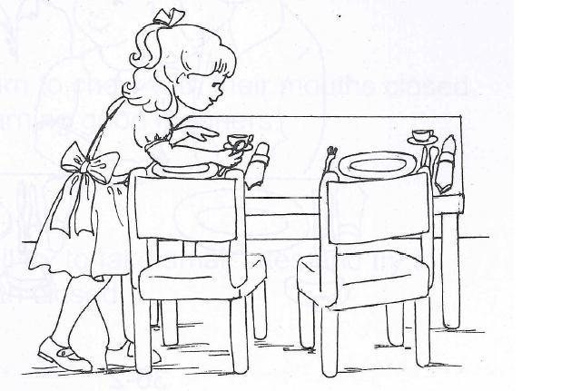](http://i2.wp.com/traimoxanh.com/wp-content/uploads/2013/05/KN-122.jpg)

[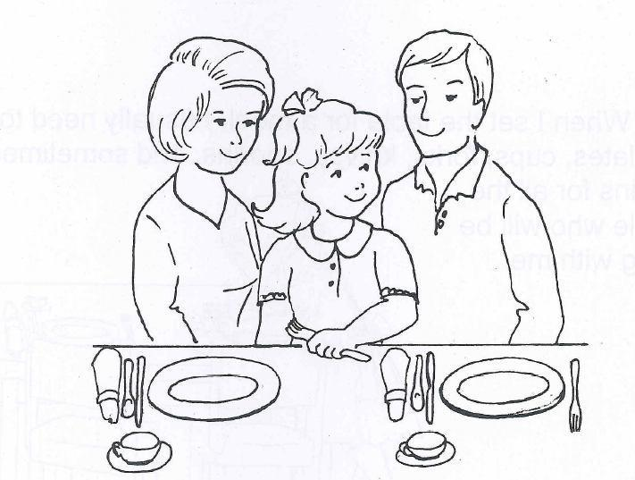](http://i0.wp.com/traimoxanh.com/wp-content/uploads/2013/05/KN-132.jpg)

**4. Nên nhai khẽ khi ăn**

[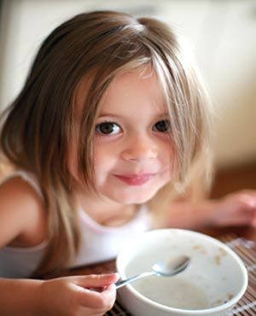](http://i2.wp.com/traimoxanh.com/wp-content/uploads/2013/05/KN-142.jpg)

**5. Thử thức ăn mới**

[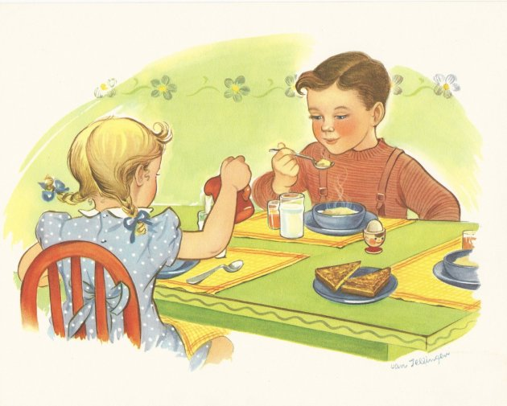](http://i0.wp.com/traimoxanh.com/wp-content/uploads/2013/05/KN-102.jpg)

**6. Biết chọn thức ăn tốt cho sức khỏe**

Có năm nhóm thức ăn chính là thịt, sữa, bánh mì, rau và quả.

Mọi người cần phải ăn đủ cả năm loại thức ăn này.  Ăn đủ cả năm loại thức ăn này giúp tôi luôn khỏe mạnh.

Tôi sẽ cố gắng ăn những thức ăn tốt cho sức khỏe.

Mọi người sẽ rất vui khi biết tôi ăn những thức ăn tốt  cho sức khỏe

[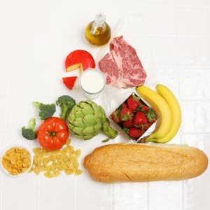](http://i0.wp.com/traimoxanh.com/wp-content/uploads/2013/05/KN-151.jpg)[](http://i0.wp.com/traimoxanh.com/wp-content/uploads/2013/05/KN-161.jpg)

**Dạy kỹ năng sống cho trẻ – Phần 4 – Giúp đỡ việc nhà**

[17/05/2013](http://www.traimoxanh.com/day-ky-nang-song-cho-tre-phan-4-giup-do-viec-nha/) [ngklien](http://www.traimoxanh.com/author/ngklien/)  [Leave a comment](http://www.traimoxanh.com/day-ky-nang-song-cho-tre-phan-4-giup-do-viec-nha/#respond)

Dạy kỹ năng sống cho trẻ

**1. Khi nào tôi dọn phòng**

[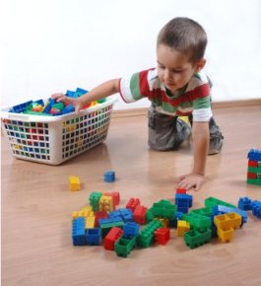](http://i2.wp.com/traimoxanh.com/wp-content/uploads/2013/05/KN-173.jpg)Có lúc phòng của tôi rất bừa bộn. Cần phải dọn dẹp quần áo và đồ chơi.

Khi phòng của tôi bừa bãi, tôi cần làm dọn dẹp phòng.  Đôi khi mẹ hoặc bố yêu cầu tôi dọn dẹp phòng.

Tôi phải nhặt đồ chơi và và cất chúng đi.

Tôi phải dọn quần áo và và cất chúng ngăn nắp vào đúng chỗ.

Mẹ và bố rất thích nhìn thấy căn phòng gọn gàng và sạch sẽ.

**2. Dọn giường ngủ**

Sáng dậy, tôi rời khỏi giường ngủ. Dọn dẹp giường ngủ sẽ làm phòng ngủ ngăn nắp, gọn gàng.

Tôi cần học cách dọn giường. Tôi rũ ga giường thật phẳng rồi phủ lên giường. Tôi phải trải chăn thật phẳng nữa. Tôi đặt gối lên đầu giường. Thế là tôi đã dọn xong giường.

Bố mẹ sẽ rất vui khi nhìn thấy giường đã được dọn. Họ sẽ rất vui khi thấy tôi biết làm thêm được một việc.

[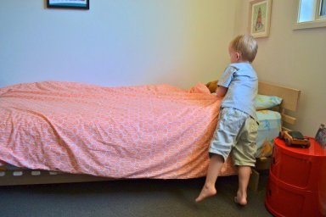](http://i1.wp.com/traimoxanh.com/wp-content/uploads/2013/05/KN-182.jpg)

**3. Biết khi nào phải tắt đèn**

[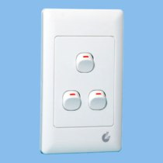](http://i2.wp.com/traimoxanh.com/wp-content/uploads/2013/05/KN-191.jpg)Tôi sẽ phải nhớ khi nào cần tắt đèn.

Khi tôi đang ở trong phòng, tôi cần bật đèn. Nhất là vào buổi tối, có bật đèn thì tôi mới có thể nhìn thấy rõ hơn. Mọi người cũng cần bật đèn để nhìn cho rõ.

Khi không ai cần bật đèn nữa thì tôi nên tắt đèn đi. Khi tôi tắt đèn, tôi sẽ giảm bớt chi phí sinh hoạt của gia đình tôi.

Bố và mẹ có thể cho tôi biết khi nào thì nên tắt đèn. Bố và mẹ sẽ rất vui nếu tôi biết tắt đèn đúng lúc.

**4. Tắt đèn**

Nhờ có đèn mà tôi có thể nhìn được ở chỗ tối. Đèn giúp tôi có thể nhìn thấy tôi đang làm gì. Đèn giúp mọi người nhìn thấy họ đang làm gì.

Tôi có thể tắt đèn đi khi không ai còn cần đến đèn nữa.

[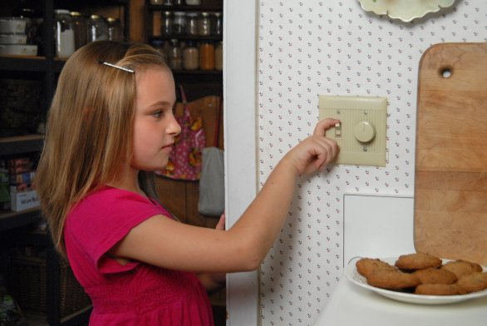](http://i1.wp.com/traimoxanh.com/wp-content/uploads/2013/05/kn-20.jpg)

**5. Máy hút bụi làm sạch nhà**

Gia đình tôi có một cái máy hút bụi. Máy hút bụi dùng làm sạch thảm và sàn nhà. Máy hút bụi có thể bật hoặc tắt.

Nhiều người thích tiếng của máy hút bụi. Có người lại thích lúc tắt máy đi hơn.

Máy hút bụi làm cho nhà chúng ta sạch sẽ hơn.

[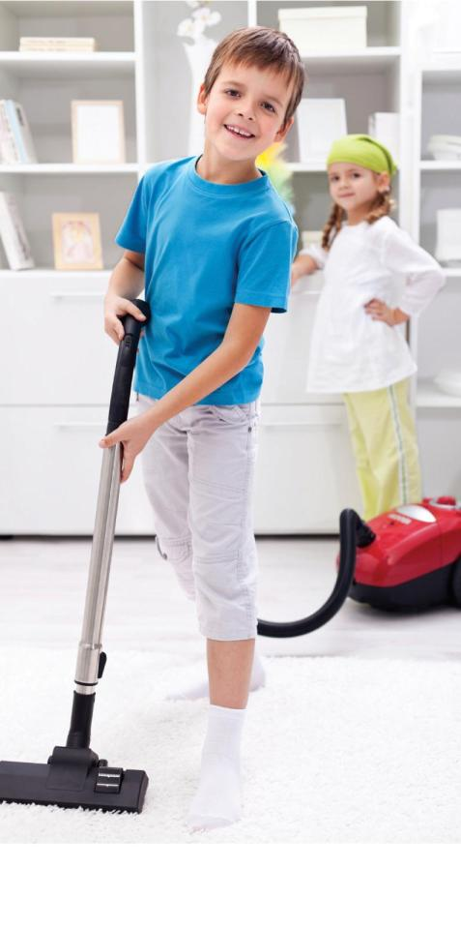](http://i1.wp.com/traimoxanh.com/wp-content/uploads/2013/05/kn-21.jpg)

**6. Khi nào tôi có thư?**

Thỉnh thoảng tôi lại nhận được thư. Hễ tôi thấy người đưa thư thả thư vào hòm thư là tôi biết thư đã đến. Thường thì tôi không thấy người đưa thư  cho thư vào hòm thư.

Có lúc, những người khác cũng nhận được thư từ hòm thư. Có lúc người đưa thư đến sớm. Có lúc xe của họ có vấn đề, hoặc họ đến hơi muộn.

Có lúc người đưa thư không đến đưa thư. Chủ nhật người  ta không đưa thư. Có lúc vào các ngày lễ, người ta cũng không  
đưa thư.

Tôi sẽ hỏi bố hoặc mẹ khi nào tôi nên đi kiểm tra hòm thư để nhận thư.

Bố mẹ sẽ cho tôi biết khi nào thì người ta không đưa thư.

[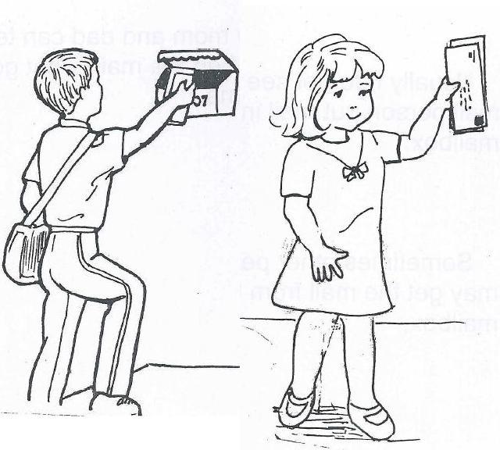](http://i2.wp.com/traimoxanh.com/wp-content/uploads/2013/05/kn-23.jpg)

**Dạy kỹ năng sống cho trẻ – Phần 5: Các hoạt động ngoài trời**

[20/05/2013](http://www.traimoxanh.com/day-ky-nang-song-cho-tre-phan-5-cac-hoat-dong-ngoai-troi/) [ngklien](http://www.traimoxanh.com/author/ngklien/)  [Leave a comment](http://www.traimoxanh.com/day-ky-nang-song-cho-tre-phan-5-cac-hoat-dong-ngoai-troi/#respond)

Dạy kỹ năng sống cho trẻ

**1. Tôi có được phép hái hoa không?**

Hoa có rất nhiều màu, nhiều hình dạng, và cỡ to nhỏ khác nhau. Một số loại hoa có mùi rất thơm. Một số hoa mùi cũng được. Thỉnh thoảng, tôi cũng hái hoa sau khi đã xin phép người lớn. Tôi sẽ nói, “Con có thể hái hoa này được không?”

Tôi sẽ xin phép người lớn nếu tôi muốn hái hoa. Có khi hoa nằm dưới đất. Như vậy cũng là bình thường.

[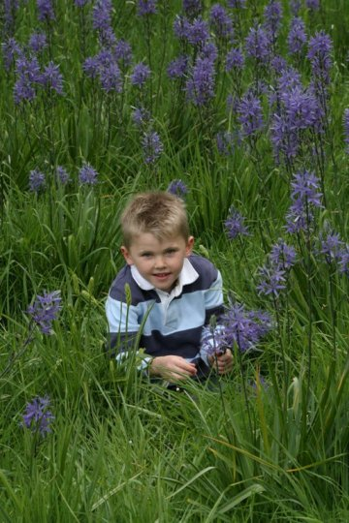](http://i1.wp.com/traimoxanh.com/wp-content/uploads/2013/05/KN-011.jpg)

**2. Đã đến lúc phải giữ trật tự khi chơi**

Được chơi đùa thật là thích.

Có lúc tôi chạy, nhảy và la hét khi chơi.

[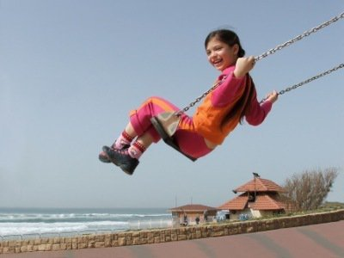](http://i2.wp.com/traimoxanh.com/wp-content/uploads/2013/05/KN02.jpg)

Đôi lúc khi tôi đang chơi, những người khác yêu cầu tôi giữ trật tự khi chơi.

Tôi sẽ cố gắng chơi trật tự khi người khác yêu cầu. Mọi người sẽ giúp tôi tìm một trò chơi không gây ồn ào.

[](http://i1.wp.com/traimoxanh.com/wp-content/uploads/2013/05/KN-032.jpg)

**Dạy kỹ năng sống cho trẻ – Phần 6: Giờ đi học**

[20/05/2013](http://www.traimoxanh.com/day-ky-nang-song-cho-tre-phan-6-gio-di-hoc/) [ngklien](http://www.traimoxanh.com/author/ngklien/)  [Leave a comment](http://www.traimoxanh.com/day-ky-nang-song-cho-tre-phan-6-gio-di-hoc/#respond)

Dạy kỹ năng sống cho trẻ

**1. Sửa soạn buổi sáng**

Ngủ dậy, tôi đánh răng, rửa mặt, ăn sáng trước khi đi học.

[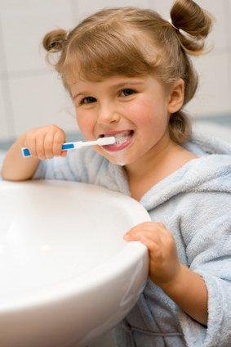](http://i1.wp.com/traimoxanh.com/wp-content/uploads/2013/05/KN-042.jpg) [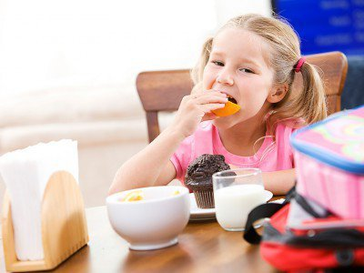](http://i2.wp.com/traimoxanh.com/wp-content/uploads/2013/05/KN05.jpg)

**2. Nên đi bộ đến trường như thế nào cho an toàn?**

Tên tôi là ………………..Tôi học lớp ………………Tôi đến trường …………………. Tôi đi bộ đến trường ………………………đi bộ cùng tôi đến trường.

[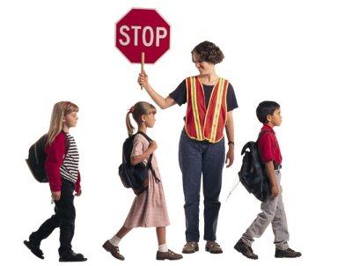](http://i1.wp.com/traimoxanh.com/wp-content/uploads/2013/05/kn01.jpg)Thông thường khi tôi ra khỏi nhà vào buổi sáng tôi đi bộ trên vỉa hè dành cho người đi bộ.

Có rất nhiều thứ mới lạ để nhìn ngắm ngoài đường. Nhưng cũng rất cần tập trung vào việc đi bộ đến trường sao cho an toàn.

Cần phải thuộc đường đến trường. Tôi cần biết phải đi đường nào.

Đi cùng người khác giúp tôi thuộc đường đến trường. Để an toàn tôi nên dừng lại khi đến hếtđường đi bộ. Sau đó canh chừng xem có xe không.

Nếu tôi thấy ô tô ở gần, chúng tôi cần phải đợi đến khi ô tô đi  qua.

Chúng tôi sẽ cùng nhau đi bộ qua đường.

Để an toàn, cần nhớ là chỉ nói chuyện với người tôi quen thôi.

Tôi đang tập đi bộ an toàn với những người khác đến trường.

[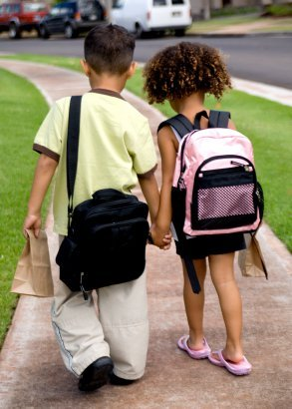](http://i0.wp.com/traimoxanh.com/wp-content/uploads/2013/05/kn17.jpg)

**3.  Đi xe buýt đến trường**

[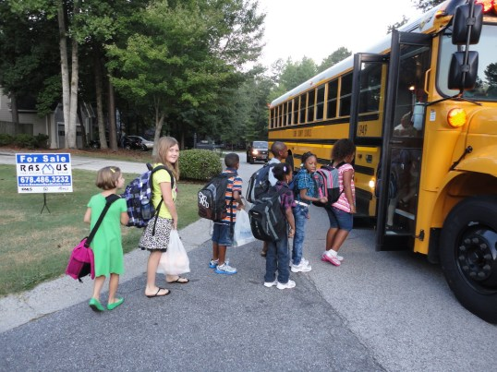](http://i0.wp.com/traimoxanh.com/wp-content/uploads/2013/05/kn03.jpg)

**4. Lắng nghe thày cô giáo dạy**

[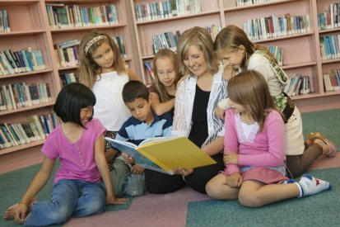](http://i1.wp.com/traimoxanh.com/wp-content/uploads/2013/05/kn04.jpg)Chúng ta nên nghe theo lời thày cô giáo. Thày cô giúp chúng ta học bài. Việc nghe lời làm cho tôi học bài dễ dàng hơn. Thày cô rất yêu chúng ta khi chúng ta nghe lời.

Nếu tôi có vấn đề gì đó xảy ra, tôi sẽ giơ tay lên và đợi đến khi giáo viên hay ai đó đến hỗ trợ tôi.

Tôi phải nghe lời thày cô khi thày cô giảng bài

Đôi khi chúng ta có người trợ giảng. Khi đó, tôi phải nghe theo lời của thày cô trợ giảng.

Khi giáo viên nói với lớp, tôi phải giữ yên lặng và lắng nghe.

Khi tôi muốn phát biểu gì đó hay trả lời câu hỏi, tôi phải nhớ giơ tay lên và đợi đến lúc giáo viên gọi tôi lên.

Đôi khi giáo viên mời bạn khác trả lời câu hỏi. Đôi khi giáo viên cho bạn khác cơ hội để nói. Tôi có thể được gọi lên trong lần tiếp theo.

Giáo viên sẽ rất vui nếu tôi yên lặng và lắng nghe.

Giáo viên cũng sẽ rất vui nếu tôi học cách giơ tay xin phép trước khi nói.

**5. Khi thày cô đang nói thì tôi nên làm gì?**

[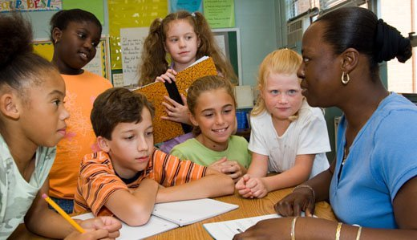](http://i0.wp.com/traimoxanh.com/wp-content/uploads/2013/05/kn05.jpg)

**6. Lần lượt phát biểu trong lớp**

[](http://i2.wp.com/traimoxanh.com/wp-content/uploads/2013/05/kn08.jpg)Có nhiều học sinh trong lớp học muốn phát biểu. Giáo viên không thể nghe được một bạn phát biểu trong khi các bạn khác cũng phát biểu.

Mỗi lần chỉ một người phát biểu thôi. Trong lớp học, mọi người phải phát biểu lần lượt.

Khi tôi muốn nói với giáo viên trên lớp, tôi phải giơ tay lên và ngồi trật tự.

Đôi khi giáo viên gọi tôi lên phát biểu. Tôi có thể phải đợi đến lượt để phát biểu.

Nếu tôi muốn nói với giáo viên trong giờ học,tôi phải giơ tay lên và đợi đến khi giáo viên gọi tôi.

[](http://i1.wp.com/traimoxanh.com/wp-content/uploads/2013/05/kn07.jpg)

**7. Học cách giữ bình tĩnh trong lớp học**

Đôi khi trường học rất vui vẻ. Cảm giác yên tâm trong lớp học có thể giúp tôi học tốt.

Khi cần lấy bình tĩnh, giáo viên có thể giúp tôi. Giáo viên có thể giúp tôi biết cách cảm thấy thoải mái.

Giữ bình tĩnh trong lớp sẽ giúp tôi hiểu giáo viên. Tôi sẽ cùng với giáo viên học cách  giữ bình tĩnh trong lớp.

[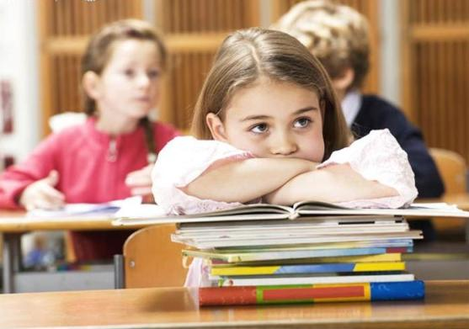](http://i2.wp.com/traimoxanh.com/wp-content/uploads/2013/05/kn09.jpg)

**8. Giúp những bạn bực bội**

[](http://i2.wp.com/traimoxanh.com/wp-content/uploads/2013/05/kn10.jpeg)

**9. Đặt câu hỏi trong lớp**

Khi tôi đang ở trong lớp, nhiều khi tôi có câu hỏi.

Khi tôi muốn hỏi một vấn đề, tôi phải giơ tay lên và đợi đến khi giáo viên gọi tên tôi. Khi tôi giơ tay, giáo viên biết rằng tôi muốn đặt câu hỏi. Khi giáo viên gọi tên tôi có nghĩa là đã đến lượt tôi được hỏi.

Giáo viên sẽ trả lời câu hỏi của tôi.

Tôi phải lắng nghe câu trả lời của giáo viên thật cẩn thận.

Các bạn khác cũng có câu hỏi. Nhiều khi giáo viên gọi bạn khác. Tôi phải kiên trì và yên lặng đợi đến khi giáo viên gọi tôi được hỏi.

[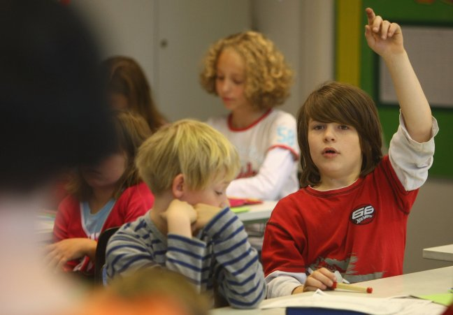](http://i0.wp.com/traimoxanh.com/wp-content/uploads/2013/05/kn11.jpg)

**10.Cô có thể nói lại được không ạ**

[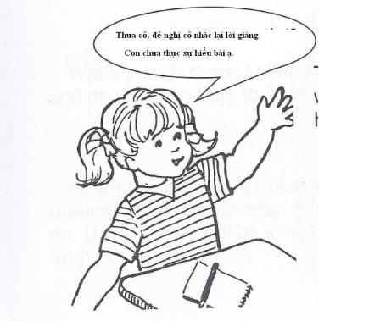](http://i1.wp.com/traimoxanh.com/wp-content/uploads/2013/05/kn12.jpg)

**11. Tôi nên làm gì vào giờ ra chơi?**

Thông thường, tôi có giờ ra chơi trong những ngày học ở tr ường. Có khi một giờ ra chơi vào buổi sáng, và giờ ra chơi khác vào buổi chiều.

Giờ ra chơi là thời gian tôi có thể ra sân chơi. Tôi có thể đi bộ hoặc chạy nhảy xung quanh. Tôi có thể nói to. Tôi có thể làm một số việc khác.

Khi tôi ở trong lớp, tôi thường phải ngồi trật tự và làm bài tập. Tôi phải lắng nghe giáo viên.

Khi tôi ra khỏi lớp học, tôi có thể nói chuyện và đi xung quanh. Tôi có thể chọn trò chơi mà tôi muốn chơi. Thông thường có một số trò chơi như leo trèo, cầu trượt và đánh đu.

Tôi cũng có thể chơi bài nếu tôi muốn chơi với một vài bạn khác. Đôi khi tôi có thể chơi đuổi bắt bay bóng chuyền. Tôi có thể tự chơi. Chơi một mình cũng được.

Giờ ra chơi là khoảng thời gian tốt để tôi loại bỏ phần năng lượng thừa khi tôi phải ngồi trật tự trong lớp học.

Hết giờ ra chơi, tôi cảm thấy sẵn sàng lại ngồi trật tự trong lớp học. Giờ ra chơi rất vui và rất có ích.

[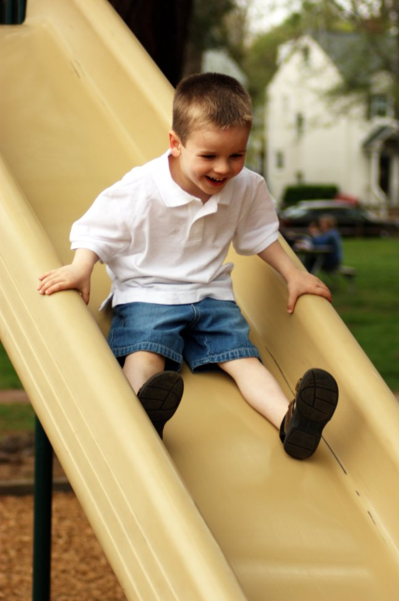](http://i2.wp.com/traimoxanh.com/wp-content/uploads/2013/05/kn13.jpg)

**12. Giờ tập trung cả trường**

[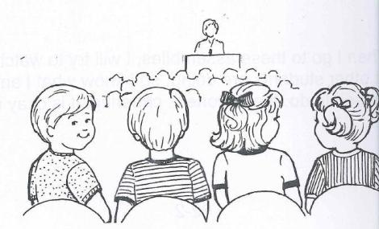](http://i1.wp.com/traimoxanh.com/wp-content/uploads/2013/05/kn14.jpg)

**13. Khi còi cứu hóa tắt**

[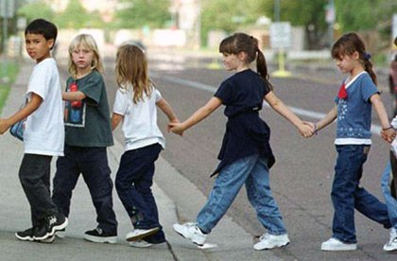](http://i0.wp.com/traimoxanh.com/wp-content/uploads/2013/05/kn15.jpg)

**14. Tại sao tôi phải làm bài tập về nhà**

[](http://i0.wp.com/traimoxanh.com/wp-content/uploads/2013/05/kn16.jpg)

# **Phần 7:** Dạy kỹ năng sống cho trẻ: Phần 7 – Đi ra ngoài

**1. Cầu thang cuốn**

Thang cuốn có ở rất nhiều cửa hàng. Chúng giúp tôi đi lên đi xuống.

Thang cuốn thường rất an toàn nếu dùng đúng cách.

Tôi cần phải biết chắc là thang cuốn đi về phía nào. Khi đã bước lên thang cuốn, tôi sẽ  bám chặt vào tay vịn cho đến khi các bậc thang đang chuyển động chạy thẳng xuống mặt sàn trước mặt tôi. Ở chỗ các bậc thang chạy thẳng vào dưới mặt sàn, sàn không chuyển động.

Nhiều người thấy sử dụng thang cuốn rất thú.

[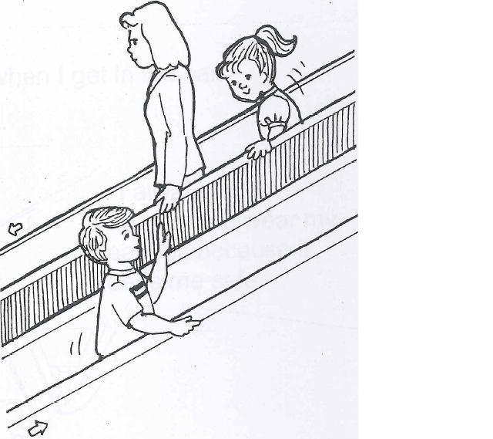](http://i2.wp.com/traimoxanh.com/wp-content/uploads/2013/05/untitled.jpg)

**2. Đi xe**

Khi tôi cần đi xa tôi thường đi bằng ô tô.

Tôi đi ô tô với những thân quen, như là gia đình tôi. Đôi khi bố mẹ hoặc giáo viên bảo tôi được phép đi cùng họ.

Tôi mở cửa ô tô để vào xe. Tôi phải nhớ cài dây an toàn vì nó giúp tôi được an toàn. Tôi ngồi trật tự trên xe ô tô để người tài xế có thể tập trung vào việc lái xe. Tôi cần nói chuyện nhỏ khi người khác đang lái xe.

Khi tôi đi xe ô tô, cửa xe phải được đóng chặt. Tài xế dừng xe và nói khi nào tôi có thể mở cửa xe và đi ra ngoài.

[](http://i0.wp.com/traimoxanh.com/wp-content/uploads/2013/05/kn011.jpg)

**3. Đi ô tô**

Đôi khi tôi đi bằng xe ô tô đến các nơi khác.

Khi tôi vào trong ce tôi mở cửa xe và ngồi xuống

Tôi dùng dây an toàn để bảo vệ tôi. Để cài dây an toàn tôi kéo dây an toàn và quàng qua đùi và cài 2 đầu dây vào với nhau

Khi xe đang chạy tôi phải ngồi yên lặng, quan sát cảnh quan xung quanh hoặc chơi trât  tự.

[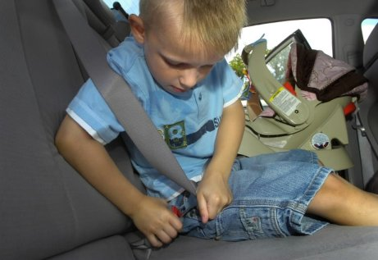](http://i2.wp.com/traimoxanh.com/wp-content/uploads/2013/05/kn021.jpg)

[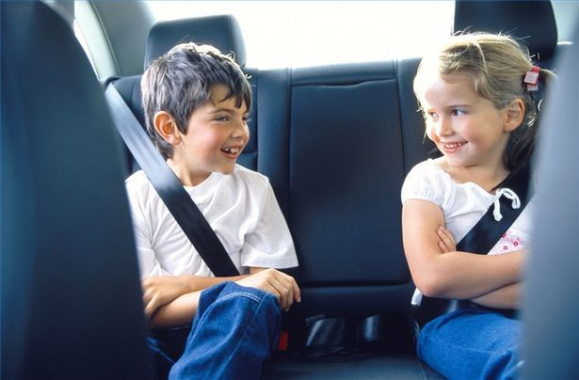](http://i0.wp.com/traimoxanh.com/wp-content/uploads/2013/05/kn031.jpg)